Электр желілерін зақымдағаны үшін «Di-Mir Group» ЖШС-ті әкімшілік жауапкершілікке тарту

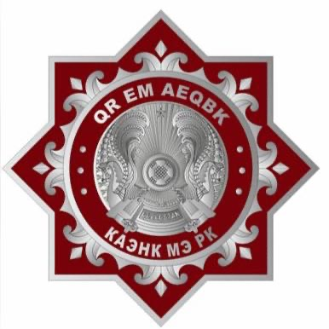
«Қазақстан Республикасы Энергетика министрлігі Атомдық және энергетикалық қадағалау мен бақылау комитетінің Нұр-Сұлтан қаласы бойынша аумақтық департаменті» ММ-не (бұдан әрі – Департамент) 206-ТН 110/10 «Степная» ҚС 10 кВ кабелдік желісінің зақымдалғаны туралы «Нұр-Сұлтан қаласының Отын-Энергетикалық кешені және коммуналдық шаруашылық басқармасы» ММ келіп түскен материалдар бойынша әкімшілік іс қозғады. Әкімшілік істі қарау барысында «Di-Mir Group» ЖШС 2021 жылдың 10 маусымында жер қазу жұмыстары кезінде Қабанбай батыр көшесі, 24 үй қасындағы кабельдік желісін зақымдады, бұл 2015 жылғы 30 наурыздағы №246 тұтынушылардың электр қондырғыларын техникалық пайдалану қағидасының 243, 245 тармақтарын бұзу болып табылады.
Осыған байланысты Департамент , ҚР Әкімшілік құқық бұзушылық туралы кодексінің (бұдан әрі – Кодекс) 802-бабының 3-бөлігін басшылыққа ала отырып, 1000 вольттан жоғары электр желілерінің зақымдануы үшін «Di-Mir Group» ЖШС-ті Кодекстің 302-бабы 2-бөлігі бойынша әкімшілік жауапкершілікке тартты. Компанияның заңды өкілі бұл құқық бұзушылықпен келісті, осыған байланысты әкімшілік іс жеңілдетілген тәртіпте қаралды. Айыппұл төленді.
Департамент барлық жеке және заңды тұлғаларға электр желілері жанында қазба және құрылыс-монтаждық жұмыс жасаған кезде Тұтынушылардың электр қондырғыларын техникалық пайдалану қағидаларын және Электр желілері объектілерінің күзет аймақтарын және осындай аймақтардың шекараларында орналасқан жер учаскелерін пайдаланудың ерекше шарттарын белгілеу қағидаларын сақтау керектігін ескертеді.

«Қазақстан Республикасы Энергетика министрлігі
Атомдық және энергетикалық қадағалау
мен бақылау комитетінің Нұр-Сұлтан қаласы
бойынша аумақтық департаменті» ММ

ТОО «Di-Mir Group» привлечен к административной ответственности за повреждение электрических сетей

ГУ «Территориальный департамент Комитета атомного и энергетического надзора и контроля Министерства энергетики Республики Казахстан по г. Нур-Султан» (далее – Департамент) было возбуждено административное производство по поступившему материалу ГУ «Управления топливно–энергетического комплекса и коммунального хозяйства г. Нур-Султан» о допущенном повреждении КЛ-10 кВ ПС 110/10 «Степная» - РП-206. В ходе рассмотрения административного дела было установлено, что 10 июня 2021 года при производстве земляных работ ТОО «Di-Mir Group» повредило кабельную линию по адресу: ул. Кабанбай батыра, д. 24, что является нарушением п. 243, 245 Правил технической эксплуатации электроустановок потребителей от 30 марта 2015 года №246.
В связи с этим Департамент руководствуясь частью 3 статьи 802 кодекса административных правонарушениях РК (далее – Кодекс) привлек к административной ответственности за повреждение электрических сетей напряжением свыше 1000 вольт ТОО «Di-Mir Group» по части 2 статьи 302 Кодекса. С вменяемым правонарушением законный представитель предприятия согласился, в связи с этим административное дело было рассмотрено в упрощённом порядке. Штраф оплачен.
Департамент рекомендует всем физическим и юридическим лицам при производстве земляных и строительно-монтажных работ вблизи с электрическими сетями соблюдать требования Правил технической эксплуатации электроустановок потребителей и Правил установления охранных зон объектов электрических сетей и особых условий использования земельных участков, расположенных в границах таких зон.

ГУ «Территориальный департамент
Комитета атомного и энергетического
надзора и контроля Министерства энергетики
Республики Казахстан по г. Нур-Султан»

